| Tema | Resultados y métricas del diagnóstico de madurez SOA: **Anexos. Todos los Dominios** |
| --- | --- |
| Palabras clave | SOA, Madurez, Gobierno, Efectividad, Costos |
| Autor |  |
| Fuente |  |
| Version | 38fda1c del 17 Jan 2023 |
| Vínculos | [N005a. Vista de Integración FNA-1](N005a.%20Vista%2de%2Integración%2FNA-1.md) | [Portafolio de Servicios SOA, Tipos de Servicios y Distribución de servicios SOA](N003e.%20Catálogo%20de%20Servicios%20FNA-3.md) |

## Anexo 1. Resultado Diagnóstico Madurez SOA

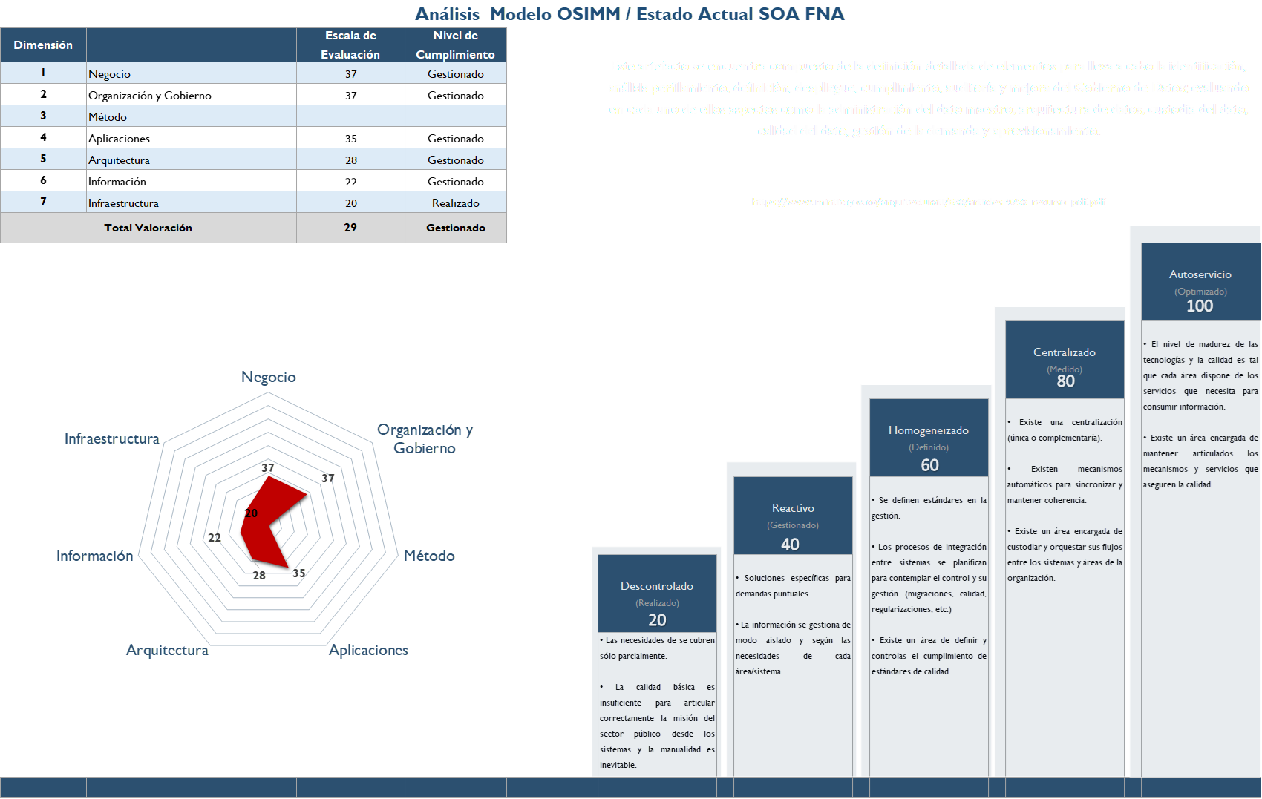

## Anexo 2. Diagnóstico Madurez SOA. Todas las Dimensiones

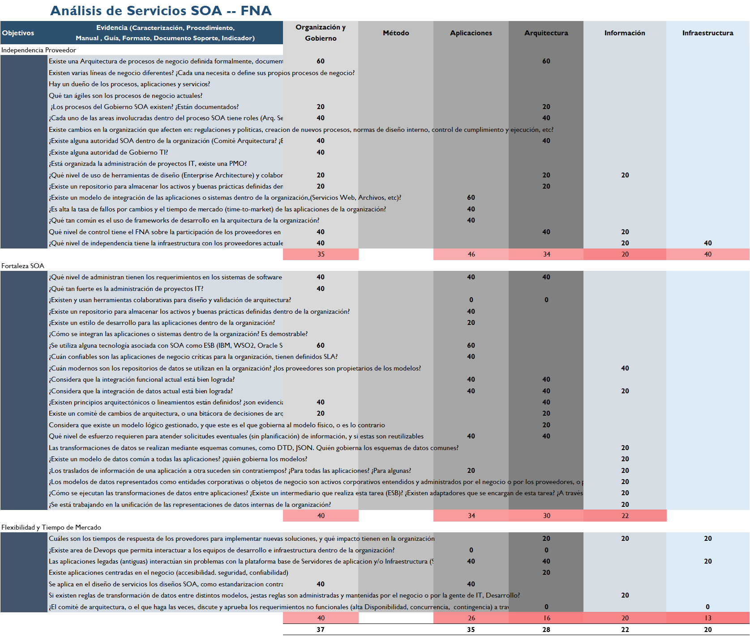

## Anexo 3. Diagnóstico Gobierno SOA. Por Desarrollar

